Групповой тур на Мадагаскар 2024 с русскоговорящим гидом

Даты тура: 26.06.2024 - 04.07.2024
Страна: Мадагаскар
Маршрут: Антананариву – Андасибе – Нуси-Бе
Продолжительность тура: 9 дней / 8 ночей
Стоимость тура: от 2556 $

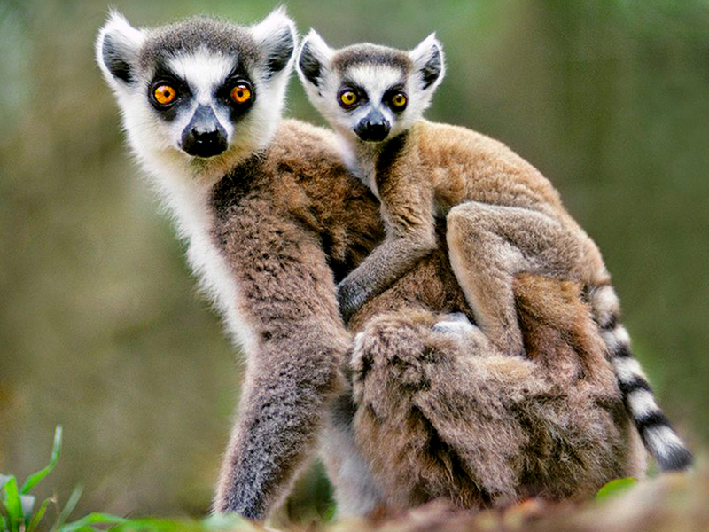

Описание тура
День 1: Прилет в Антананариву. Трансфер и размещение в отеле.
Прибытие в Антананариву в 13:40 рейс ET-853.
Прилет в Антананариву. Трансфер и размещение в отеле.
Антананариву - первая остановка в Вашем путешествии. Столица Мадагаскара, бережно хранящая историческое и культурное наследие острова.
Проживание: Novotel, Panoramic Room
Питание: Завтрак

День 2: Переезд в Андасибе. Посещение парка Перерас.
Завтрак.
Переезд в восточную часть острова в Андасибе (около 4 часов; в зависимости от транспортного движения и состояния дороги время в пути может быть увеличено).
По пути посещение парка Перерас, где Вы сможете увидеть множество различных хамелеонов и других рептилий. Парк также является домом для двух видов лемуров: Сифака и Фульвус.
Проживание: Relais Du Mantadia, Standard Bungalow
Питание: Завтрак

День 3: Посещение парка Андасибе и парка Вакона.
Завтрак.
Посещение парка Андасибе (примерно 3-часовая прогулка).
Здесь можно увидеть 9 видов лемуров, включая Индри Индри - самых крупных лемуров острова.
Парк Андасибе привлекает туристов со всего мира богатством и разнообразием своих обитателей.
Здесь произрастает множество эндемичных растений (орхидей и лиан), а также это место является домом для множества видов хамелеонов и птиц.
Посещение частного парка Вакона «Остров Лемуров», где можно покормить лемуров и сделать отличные фотографии с ними.
Проживание: Relais Du Mantadia, Standard Bungalow
Питание: Завтрак

День 4: Переезд в Антананариву. Обзорная экскурсия по городу.
Завтрак.
Переезд в Антананариву.
По прибытии Вас ждет обзорная экскурсия по городу.
Проживание: Novotel, Panoramic Room
Питание: Завтрак

День 5: Перелет в Носи-Бе. Размещение в отеле на побережье.
Завтрак. Трансфер в аэропорт. Перелет в Нуси-Бе.
Трансфер и размещение в отеле.
Проживание: Palm Beach Resort & SPA, Superior Room
Питание: Завтрак

День 6: Отдых на побережье.
Свободный день для отдыха на побережье или дополнительных экскурсий.
Нуси-Бе - самый крупный остров у северо-западного побережья Мадагаскара (в переводе с Малагаси - Большой Остров). Он славится своими белоснежными пляжами, первозданной красотой природы, не тронутой цивилизацией, а также богатством флоры и фауны.
Проживание: Palm Beach Resort & SPA, Superior Room
Питание: Завтрак

День 7: Отдых на побережье.
Свободный день для отдыха на побережье или дополнительных экскурсий.
Нуси-Бе - самый крупный остров у северо-западного побережья Мадагаскара (в переводе с Малагаси - Большой Остров). Он славится своими белоснежными пляжами, первозданной красотой природы, не тронутой цивилизацией, а также богатством флоры и фауны.
Проживание: Palm Beach Resort & SPA, Superior Room
Питание: Завтрак

День 8: Отдых на побережье.
Свободный день для отдыха на побережье или дополнительных экскурсий.
Нуси-Бе - самый крупный остров у северо-западного побережья Мадагаскара (в переводе с Малагаси - Большой Остров). Он славится своими белоснежными пляжами, первозданной красотой природы, не тронутой цивилизацией, а также богатством флоры и фауны.
Проживание: Palm Beach Resort & SPA, Superior Room
Питание: Завтрак

День 9: Трансфер в аэропорт для вылета.
Завтрак.
Трансфер в аэропорт для вылета в 15:35 рейс ET-836.

Цены тура «Групповой тур на Мадагаскар 2024 с русскоговорящим гидом»
Стоимость тура за одного человека

Наименование | SNGL | DBL
Ребенок до 12 лет при проживании в номере с двумя взрослыми - 1680 Евро.  Ребенок до 12 лет при проживании в номере с одним взрослым - 2064 Евро. | 3 528 $ | 2 556 $

В стоимость тура включено:
- Транспортное и экскурсионное обслуживание по программе с русскоговорящим гидом
- Медицинская страховка
- Проживание и питание по программе
- Внутренние перелеты

Оплачивается дополнительно:
- Чаевые и расходы личного характера
- Международный перелет
- Визовый сбор

Телефон для заказа: +7(925) 514-83-53
E-mail: info@wildtrek.ru

